**彰化縣立大同國民中學112學年度新生「管樂團」招生暨實施計畫**

112.02.16修訂

一、實施依據：

(一)、本校104學年度第一學期課程發展委員會會議之決議辦理。

(二)、本校104學年度家長委員會之建議辦理。

二、實施目的：

(一)、提供學區內具有管樂潛能和興趣學生有計畫、有系統之訓練課程，讓學生多元潛能

有發展機會。

(二)、藉由社團形式集中訓練，提供優質師資和課程，培養學生管樂興趣，創造學生自我

展現的空間和舞台。

(三)、透過共同興趣的凝聚，從基礎訓練、團隊演奏和競賽中，建立學生自信心、團隊紀

律、榮譽感等美德。

(四)、遴選具愛心和熱誠之教師擔任管樂團務老師，引領學生加強術科，增進管樂技能，

並求五育均衡發展。

(五)、傳承學校管樂團之傳統，發展學校藝術與人文特色，營造學校樂音與美的鑑賞氛圍

，提升學生高貴氣質和內涵。

三、招生人數：預定招收國一新生40人，於七月初辦理甄選。參加甄選學員可自選管樂器或

直笛，當場吹奏(演奏)2分鐘的曲子，由管樂八個分部的指導老師共同評分甄選，

依學習條件分配樂器，擇優錄取。

四、實施方式：

(一)、本校自102學年度開始，每學年招收一團，並為本校管樂團主要成員。除擔任校內

外集會慶典樂隊演奏外，並積極參加各項音樂比賽，爭取榮譽。

(二) 管樂團學程為完整**兩學年制**，七年級為基礎訓練、典儀公差與比賽觀摩，八年級為

典禮服務、社團課程與參賽主力，除不可抗力因素，**不得中途退團**。九年級為管樂

榮譽團員，支援比賽，鼓勵參加，無須繳費。

(三)、管樂訓練時間:七年級集訓時間為每週一、二第8節(視情況調整)，週三社團時間

（第7、8節）和週六假日上午；八年級管樂團同學集訓時間為每週三社團時間(第

7、8節)和週六上午，以合奏或分部樂器教學，從基礎教起。寒暑假另安排集訓，

提升整體實力。

(四)、管樂團專業師資：總指揮-張介凡助理教授，另特聘八位分部樂器指導教師。

(五)、依規定收取團費，以支應相關課程及訓練費用。組織家長後援會，協助團費收支，

以及管樂團訊息之連繫。

(六)、分部樂器有長笛、豎笛、小號、長號、法國號、薩克斯風、低音號、上低音號和打

擊樂器等，**指導老師會參酌學生學習條件及興趣分配樂器。**

(七)、長笛、豎笛、薩克斯風、小號、長號樂器，需自備樂器。學校會提供樂器型號，請

家長自行購買。

(八)、法國號、上低音號、低音號和打擊等大型樂器可向學校租借，每學期繳交1000元

維修保養費。使用學校樂器須自購吹嘴、保養油，打擊須自備鼓棒﹑小鼓練習板。

五、報名資格：符合以下條件之一者均可報名

(一)、凡屬本校學區內之國小應屆畢業生，對管樂有興趣者。

(二)、小學期間曾參加管樂類別競賽者。

(三)、小學期間參加學校樂隊或相關音樂社團者。

六、報名方式：

(一)、報名日期自即日起至112年7月14日（五）16:00止。6月16日(五)19:00-20:00舉行「管樂新生家長說明會」；**6月10日(六)10:00-12:00舉行「管樂團期末成果發表會」**，歡迎有興趣的家長踴躍參加。

(二)、報名表請至本校網站https://www.ttjhs.chc.edu.tw/首頁網頁左側區塊之「招生

專區」下載，或洽本校學務處索取。

(三)、填寫報名表（如附件，需貼二吋半身照片）於報名期限內，親自或由家長到校繳交

報名表及報名甄審費300元（管樂辦理甄選之經費）。

七、報名地點：本校學務處受理報名

(一)、學校地址：彰化縣員林市大同路一段345號

(二)、電話：(04)8358382#310，#330或8356939

(三)、聯絡人：劉哲豪組長或詹佳慧副組長

八、附則：

(一)、預訂112年7月15日(六)舉行「大同國中管樂團」新生樂器甄選，新團員(不論基

礎)均需參加暑訓 (7/22、7/29、8/5、8/12，週六上午10:15-11:55)。

(二)、管樂術科訓練或集訓期間行為偏差情節重大者，或有不配合團練、無故不到、

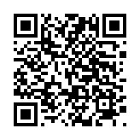 早退及不服從老師指導者，學校可依情形採取適當措施，如：停賽、退訓、退團等，並依校規懲處。

九、本實施計畫經 校長審查核備後公佈實施，修正時亦同。

歡迎上「彰化縣立大同管樂團」FB粉絲專頁，關心管樂團活動訊息!

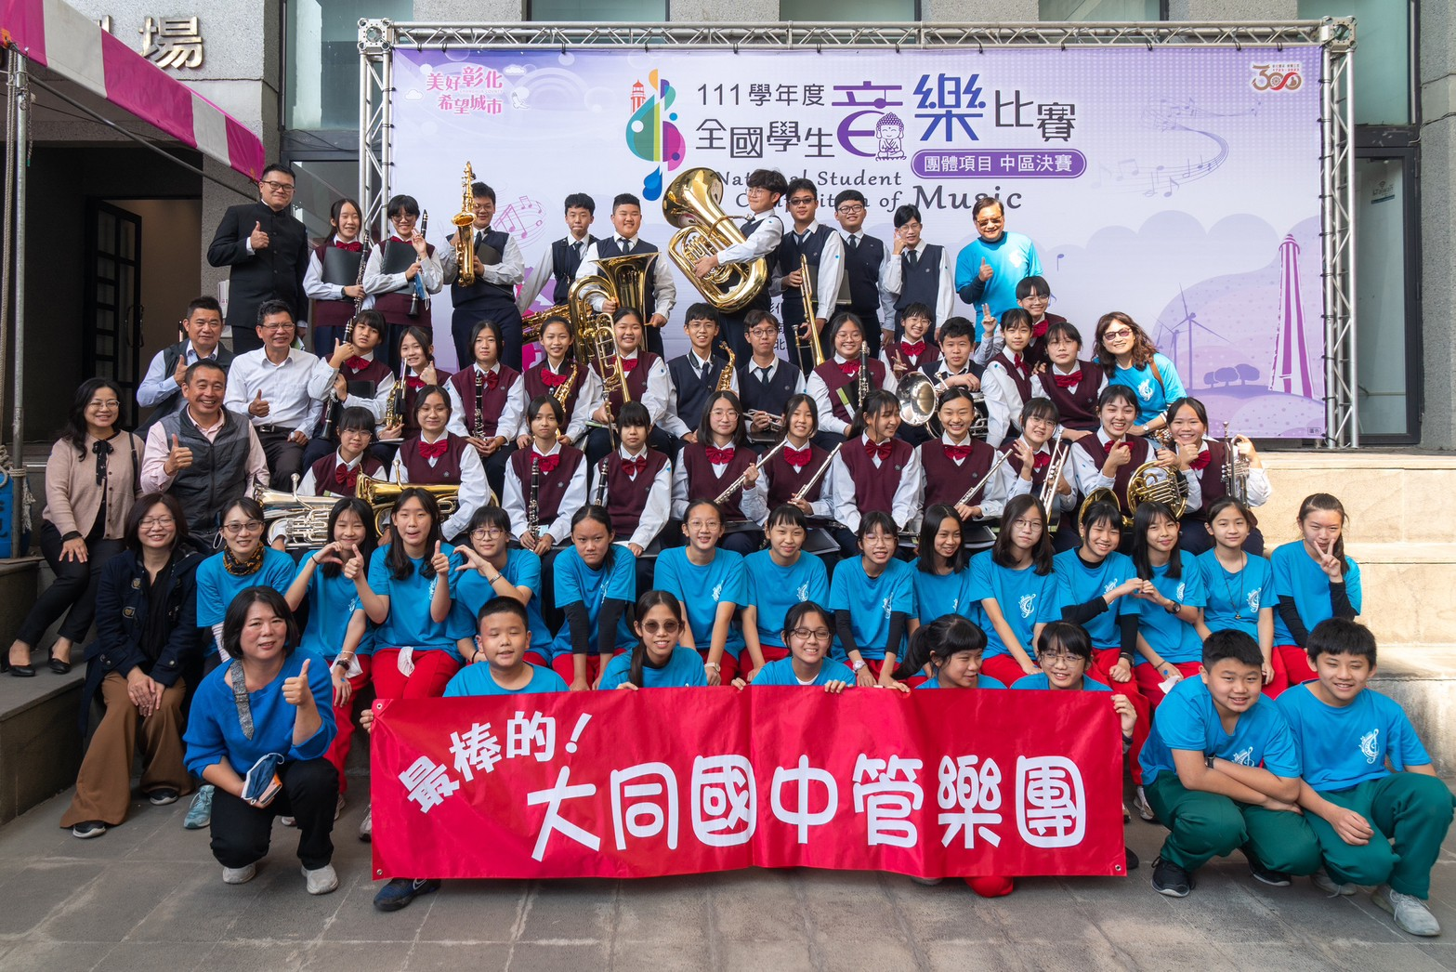

彰化縣立大同國民中學112學年度新生「管樂團」報名表

報名表編號：

|  |  |  |  |  |  |  |  |  |  |
| --- | --- | --- | --- | --- | --- | --- | --- | --- | --- |
| 姓 名 |  | | 性別 | |  | | | 請貼最近1年內二吋脫帽半身正面相片 | |
| 身分證字號 |  | | 身高： 體重： | | | | |
| 出生年月日 | 民國 年 月 日 | | | | | | |
| 畢業學校 | 縣（市）立 國民小學 | | | | | | |
| 戶籍地址  (本校學區) | 市(鄉鎮) 里(村) 鄰 路 段  巷（弄） 號 樓 | | | | | | | | |
| 連絡電話 | □母親  住家： 手機：□父親  □聯絡lineID: | | | | | | | | |
| 家長或監護人 | 家長或監護人姓名 |  | | 職業 | |  | 與學生關係 | |  |
| 通訊地址  （住家） | □□□□□  □同戶籍地址 | | | | | | | |
| 具體事蹟 | 1.參加音樂類競賽名稱及名次：（比賽獲獎請附獎狀影本）  2.□國小曾參加樂隊 □無  3.□國小曾參加音樂社團，名稱：_______________ □無  4.讀譜能力：□五線譜 □簡譜 □有點困難 □非常困難  5.除直笛外，學過樂器名稱：____________ □無 | | | | | | | | |
| 參加分部志願序  (請填123，作為分發參考) | □長笛 □豎笛 □小號 □長號 □法國號  □薩克斯風 □低音號 □上低音號 □打擊樂器 | | | | | | | | |
| 家長簽名： 中華民國 112年 月 日 | | | | | | | | | |

學務處收訖章：